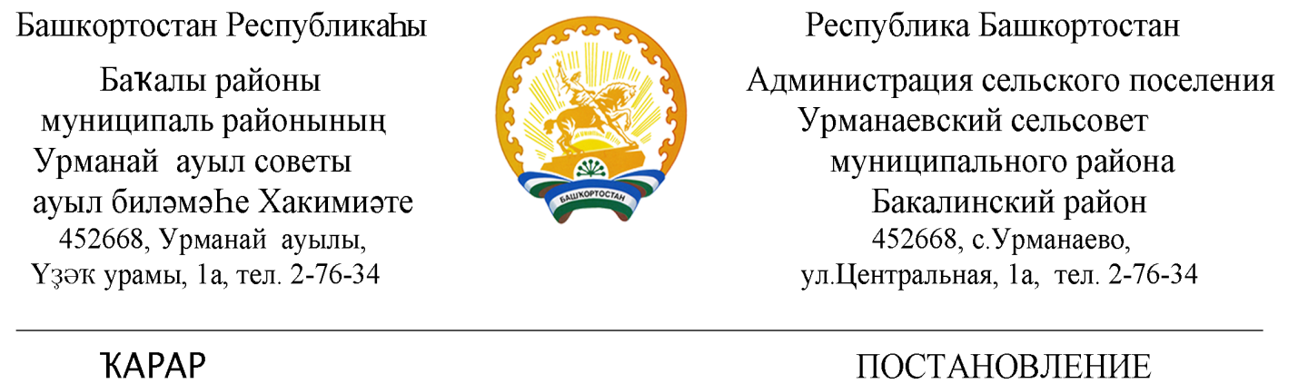

10 январь 2022 й. № 4 10 января 2022 г.

Об утверждении плана мероприятий

по охране окружающей среды и экологической безопасности

сельского поселения Урманаевский сельсовет муниципального района Бакалинский район Республики Башкортостан на 2022 год.

В целях улучшения состояния окружающей среды, обеспечения санитарных норм содержания территории сельского поселения Урманаевский сельсовет муниципального района Бакалинский район Республики Башкортостан и сохранения здоровья населения, администрация сельского поселения Урманаевский сельсовет муниципального района Бакалинский район Республики Башкортостан
ПОСТАНОВЛЯЕТ:
1. Утвердить план мероприятий по охране окружающей среды и экологической безопасности сельского поселения Урманаевский сельсовет муниципального района Бакалинский район Республики Башкортостан на 2022 год (приложение).

2. Контроль за исполнением данного постановления оставляю за собой.

Глава сельского поселения
Урманаевскийсельсовет
муниципального района
Бакалинский район
Республики Башкортостан З.З. Халисова

Приложение № 1
к постановлению администрации
сельского поселения Урманаевский
сельсовет муниципального района
Бакалинский район РБ
от 10.01.2022 г. № 4

План мероприятий по охране окружающей среды и экологической безопасности на 2022 год

№п/п | Наименование мероприятия | Сроки реализации | Ответственный исполнитель
1 | Рассмотрение на заседании Совета СП вопросов организации природоохранных мероприятий на территории сельского поселения | январь | Администрация и Совет СП
2 | Объявить и организовать 2-х месячник по экологическому оздоровлению и по благоустройству населенных пунктов | Апрель-июнь | Старосты населенных пунктов, пред Совета ТОС
3 | Заключить Соглашения с региональным оператором на вывоз ТКО, с «Экосити» на вывоз ртутьсодержащих особо опасных отходов. | февраль | администрация
4 | Проведение регулярной уборки на территории, прилегающей к зданию администрации, территорий общего назначения | ежедневно | администрация
5 | Соблюдение предельного объема накопления отходов потребления | Весь период | администрация
6 | Осуществление контроля за своевременным вывозом отходов, особо опасных (ртутьсодержащих) отходов с эко-боксов. | Весь период | администрация
7 | Выявление и ликвидация несанкционированных свалок и организаций сбора мусора | В течение года | администрация
8 | Благоустройство населенных пунктов и прилегающих территорий поселения, в том числе кладбищ: организация субботников | Апрель, октябрь, май, сентябрь | администрация
9 | Участие в экологических субботниках, десантах, акциях «Зеленая Весна», «Посади дерево», «Зеленая Башкирия», «Чистые берега», «Воды России» | апрель-сентябрь | администрация
10 | Провести классные часы в школах по вопросам окружающей среды и по экологическому воспитанию подрастающего поколения. | В течении учебного года | Администрация школы
11 | Озеленение поселения: посадка деревьев и кустарников. Распиловка и уборка старовозростных деревьев | Апрель | администрация
12 | Контроль по организации выпаса крупного рогатого скота, содержащегося в личных подсобных хозяйствах граждан | II. III квартал | администрация
13 | Защита земель от загрязнения отходами потребления (установка урн, прополка сорняков). | II. III квартал | администрация
14 | Выполнение предписаний, выданных уполномоченными организациями в области охраны окружающей среды. | Согласно указанных сроков | администрация
15 | Благоустройство контейнерных площадок (бетонирование оснований). | В течение года | администрация
16 | Сходы граждан на территории СП по вопросам ТКО, соблюдение природоохраняемого законодательства, экологической и пожарной безопасности. | В течении года | администрация
17 | Благоустройство родника «Атчишмэсе» в с. Суюндюково в рамках программы «Живые родники» | май-сентябрь | администрация
18 | Ревизия, ремонт водозаборов СП | в течение года | администрация

